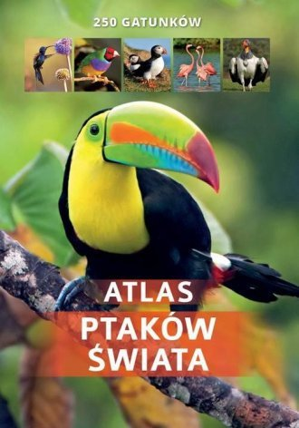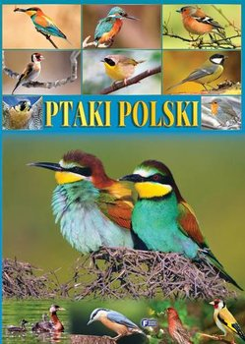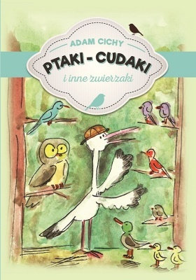
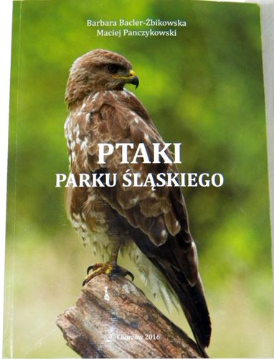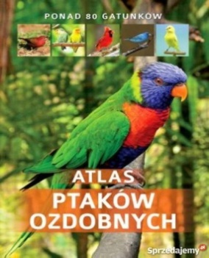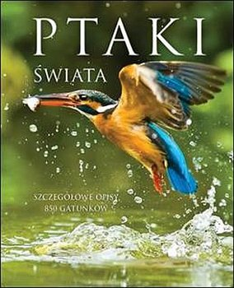

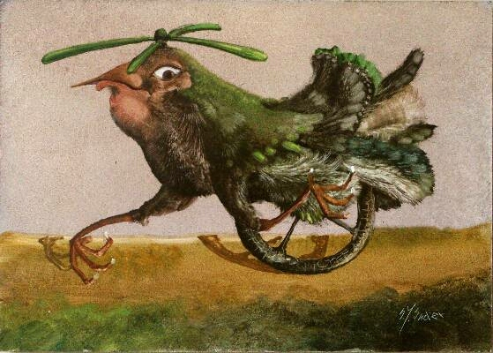
GMINNA BIBLIOTEKA PUBLICZNA W KRASICZYNIE
pełniąca funkcję biblioteki powiatowej
oraz
GMINNA BIBLIOTEKA PUBLICZNA W MEDYCE

ZAPRASZAJĄ DO UDZIAŁU
W KONKURSIE PLASTYCZNYM

ZMALUJ PTAKA CUDAKA

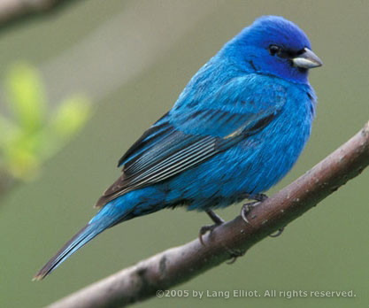

POWIATOWY KONKURS PLASTYCZNY 2019r.
REGULAMIN
ORGANIZATORZY:
- GMINNA BIBLIOTEKA PUBLICZNA W KRASICZYNIE pełniąca funkcję biblioteki powiatowej
- GMINNA BIBLIOTEKA PUBLICZNA W MEDYCE

CEL KONKURSU:
- ROZWIJANIE ZAINTERESOWAŃ CZYTELNICZYCH
- KRZEWIENIE ZDROWIA EMOCJONALNEGO DZIECI
- POBUDZENIE WYOBRAŹNI I FANTAZJI MŁODEGO CZYTELNIKA
- PREZENTACJA I POPULARYZACJA TWÓRCZOŚCI PLASTYCZNEJ DZIECI

ZAŁOŻENIA I PRZEBIEG KONKURSU:
- KONKURS JEST ADRESOWANY DO DZIECI Z PRZEDSZKOLI,
Z POWIATU PRZEMYSKIEGO
- PLACÓWKA BIORĄCA UDZIAŁ W KONKURSIE MOŻE PRZESŁAĆ MAKSYMALNIE 7 PRAC
- KAŻDY UCZESTNIK WYKONUJE SAMODZIELNIE JEDNĄ PRACĘ PLASTYCZNĄ, MAKSYMALNY FORMAT : A - 3
- INSPIRACJĄ DLA PRAC PLASTYCZNYCH SĄ HISTORIE LITERACKIE,
W KTÓRYCH WYSTĘPUJĄ PTAKI
- ORGANIZATOR NIE STAWIA ŻADNYCH OGRANICZEŃ
W INTERPRETACJI TEMATU, DOPUSZCZA SIĘ RÓWNIEŻ SWOBODĘ ŚRODKÓW UŻYTYCH DO JEGO REALIZACJI
- NA ODWROCIE PRACY NALEŻY UMIEŚCIĆ METRYCZKĘ ZAWIERAJĄCĄ: IMIĘ, NAZWISKO I WIEK AUTORA, TYTUŁ UTWORU, DO KTÓREGO WYKONANO ILUSTRACJĘ, ADRES PLACÓWKI, TELEFON ORAZ DANE OPIEKUNA PRACY (IMIĘ I NAZWISKO)
- DLA AUTORÓW NAJCIEKAWSZYCH PRAC ZOSTANĄ UFUNDOWANE NAGRODY.

TERMIN KONKURSU:
- PRACE WRAZ Z KARTĄ ZGŁOSZENIA NALEŻY DOSTARCZYĆ DO 30.10.2019r., DO GMINNEJ BIBLIOTEKI PUBLICZNEJ W MEDYCE.
- WYNIKI KONKURSU ZOSTANĄ PODANE NA STRONIE INTERNETOWEJ WWW.KRASICZYNBIBLIOTEKA.PL
ORAZ GBPMEDYKA.BLOGSPOT.COM
- PODSUMOWANIE KONKURSU I WRĘCZENIE NAGRÓD ODBĘDZIE SIĘ 7.11.2019r. W GMINNEJ BIBLIOTECE PUBLICZNEJ W MEDYCE.
KONTAKT W SPRAWIE KONKURSU:
- GMINNA BIBLIOTEKA PUBLICZNA W KRASICZYNIE
37-741 KRASICZYN 141
TEL.: 692 434 637
- GMINNA BIBLIOTEKA PUBLICZNA W MEDYCE
37-732 MEDYKA 479
TEL.: 784 939 728
REGULAMIN DOSTĘPNY JEST RÓWNIEŻ NA STRONIE INTERNETOWEJ:
WWW.KRASICZYNBIBLIOTEKA.PL
GBPMEDYKA.BLOGSPOT.COM

